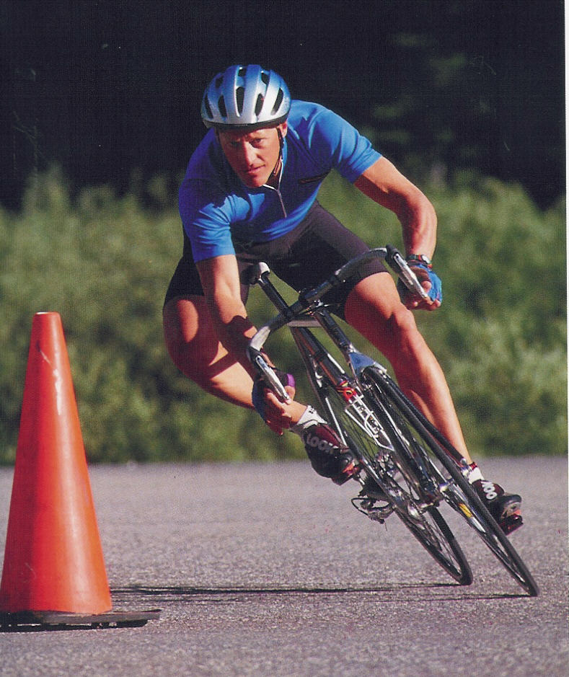
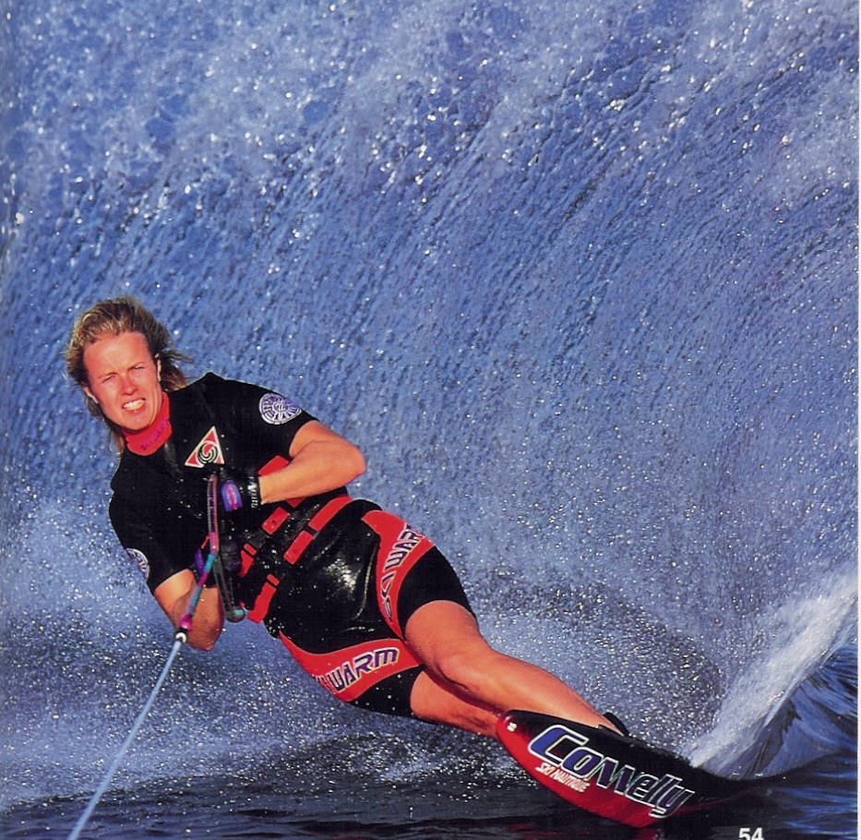
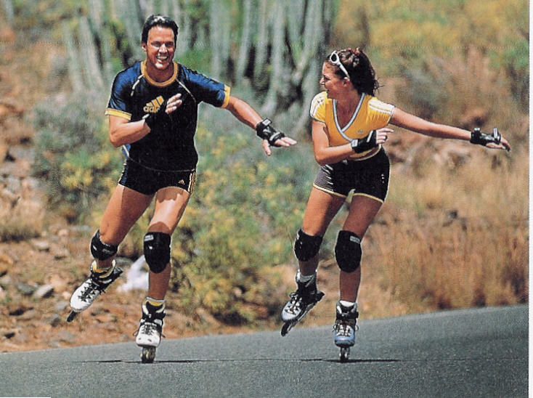
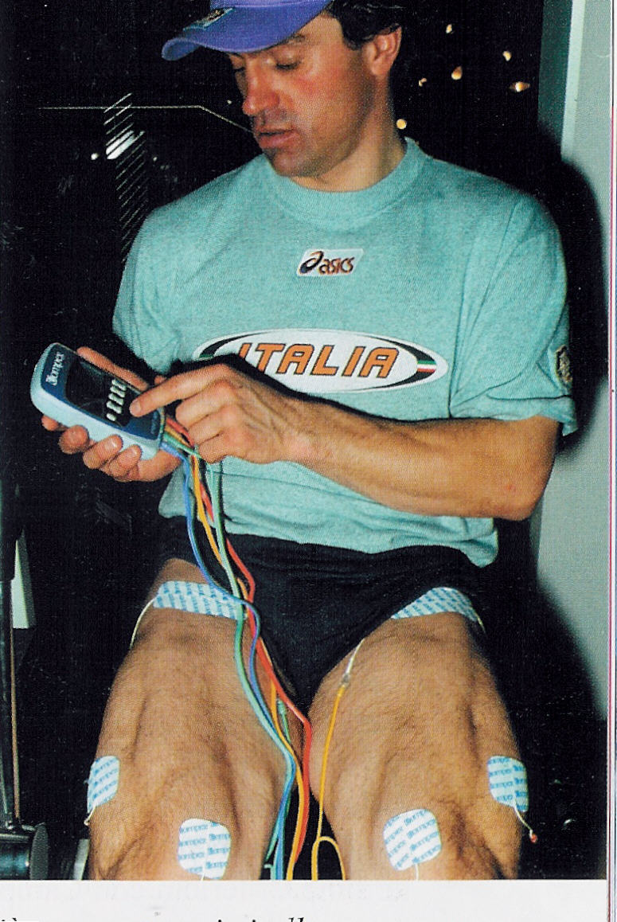
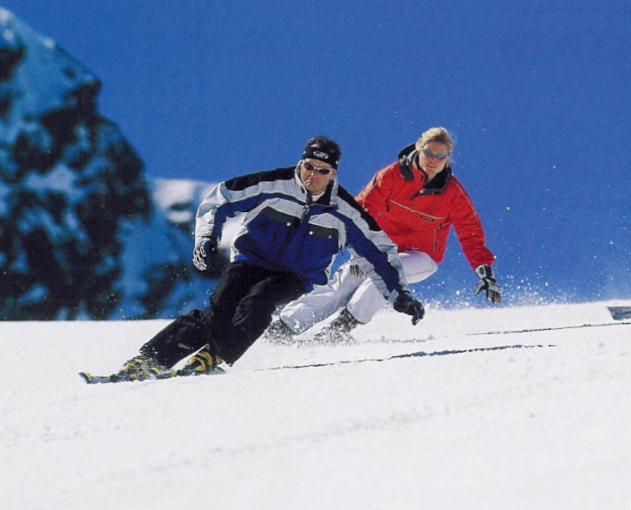
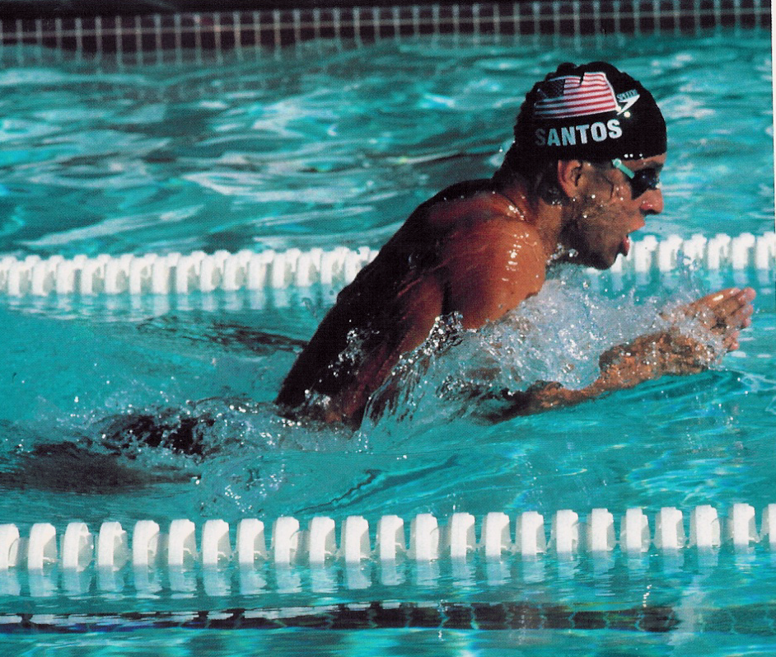
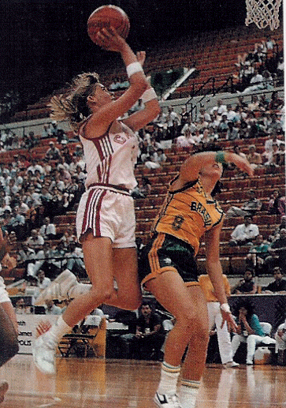
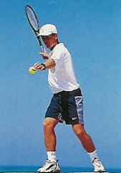
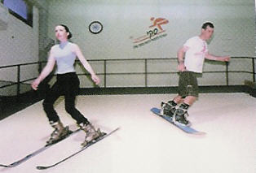
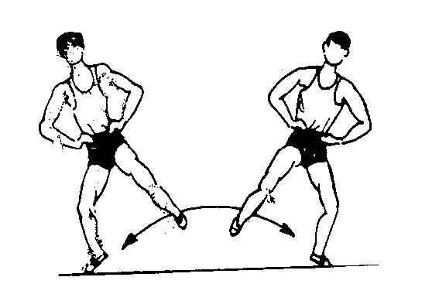

הכנה מוקדמת לעונת הסקי

תרגילי כוח, סבולת, מהירות, גמישות, קואורדינציה ושיווי משקל

תוכנית למתחילים ולמתקדמים

מאת: ד''ר תאו אשד, מדריך סקי בכיר
עריכה: מיקי קרטס, מדריך סקי
הקדמה

נהוג כיום לחלק את טכניקת הגלישה על השלג לשני סוגים: גלישה קונבנציונלית, כפי שנלמדה עד לפני מספר שנים, וגלישת CARVING, שהיא סגנון הגלישה המודרני, אותו מלמדים כיום. בין שתי צורות הגלישה קיימת אינטראקציה, הן פועלות ביחד, עוזרות האחת לשניה, ומופיעות בצורה כזו או אחרת בזמן הגלישה.

לימוד הטכניקה מתבצעה כמובן בזמן עונת הגלישה, על השלג. ניתן לרכוש את המיומנות גם לפני ואחרי עונה הגלישה באולמות גלישה עם שלג מלאכותי הפועלים גם בקיץ או במדרונות עם שטיח פלסטי.

מאמר זה מתייחס לחלק אחר של ההכנה לגלישה בשלג: ההכנה הפיזית והמנטלית לפני תחילת עונת הגלישה. מדובר בפיתוח יכולות ביו-מוטוריות כלליות וכן בפיתוח יכולות ביו-מוטוריות ספציפיות המתאימות לסקי שלג.

הכנה מוקדמת לעונת הסקי תעזור לגולש להתמודד טוב יותר עם הכאבים המופיעים באופן טבעי בימים הראשונים של גלישה אינטנסיבית על השלג.

התרגילים המתוארים להלן הם תרגילים ספציפיים, המשלימים את תוכנית האימונים הכללית אשר צריכה לכלול תרגילי סיבולת וכח כגון: ריצה, רכיבה על האופניים, שחייה, הליכה מהירה, סקי מים, ROLLER BLADES, כח וגמישות כלליים.

מספר החזרות לכל תרגיל ותדירות האימונים צריכים להיות מתואם לגיל, רמת הכושר ומצב הבריאות של הגולש.
זאת תקופה מתאימה לשימוש ב-SKIMULATOR.
כל מי שמתחיל תוכנית אימון חייב להבדק לפני תחילת התוכנית אצל רופא מומחה.

על מנת להחזיק מעמד לאורך שעות גלישה רבות ביום ולא להתעייף כבר בשעה 12 (דבר שיכול לגרום לפציעות) יש צורך להתכונן בצורה רצינית, לפתח את הכושר הגופני הכללי והכושר הגופי הספציפי ולהגיע מוכן פיסית ומנטלית לעונת הגלישה.
תהליך הפיתוח של יכולות ביו-מוטוריות דומיננטיות כגון כח, סיבולת, מהירות וגמישות, ויכולות ביו-מוטוריות ספציפיות כגון שיווי משקל, קואורדינציה, זריזות, סיבולת שרירים מהירות התגובה וכח מתפרץ,הולך יד ביד עם פיתוח וחיזוק מנטלי.

במאמר זה, נתיחס רק לתרגילים ספציפיים. נתמקד בעקרונות הביצוע שלהם, במהירות ועוצמת הביצוע. ככלל, תהיה צורת התרגילים קרובה ככל שניתן לתנועות האמיתיות אשר מבוצעות בזמן גלישה על השלג.

ליכולות ביו-מוטוריות יש בסיס גנטי: חלק מהגולשים נולדים עם פוטנציאל גדול יותר להגיע ליכולות ביו-מוטוריות מתקדמות. יחד עם זאת, ניתן לשפר באופן ניכר את היכולות הביו-מוטוריות באמצעות אימונים מתאימים, בזמן הנכון ובמשך זמן סביר.

היכולות הביו-מוטוריות לא פועלות בנפרד, אלא באינטראקציה מושלמת ושתוף פעולה ביניהן. לכל אחד מאיתנו יש רמת הרכב שונה של יכולות ביו-מוטוריות. כאשר הכח והסיבולת משתפים פעולה, התוצאה היא סיבולת שרירית, יכולת ספציפית מאוד וחשובה בסקי; כאשר כח מקסימלי משתף פעולה עם מהירות, התוצאה היא כח מתפרץ, שגם הוא חשוב מאוד; שיתוף פעולה בין סיבולת ומהירות נותנת לנו סיבולת- מהירות; שיתוף פעולה בין מהירות, קואורדינציה , גמישות וכח נותן לנו את הזריזות. כאשר הזריזות משתפת פעולה עם גמישות הפרקים, התוצאה היא המוביליות או קלות התנועה.
אחרי תקופת אימון מסויימת ולאחר שתרכשו ניסיון, תוכלו להפוך למדריכים של עצמכם. ככל שתשקיעו יותר זמן ואנרגיה בהכנה מוקדמת לעונת הסקי, תוכלו להתקדם מהר יותר ברמת הגלישה במהלך העונה עצמה. בנוסף, הכנה פיזית טובה היא בסיס של כח, בריאות וריכוז מנטלי.

מה הוא אימון?
פיתוח היכולות הפיזיות והמנטליות מתבצע במסגרת של אימונים. מה הוא בעצם אימון? אפשר להגדיר אימון כתהליך של חזרות על תרגילים מסוימים בצורה הדרגתית עם יעד סופי מוגדר, כגון פיתוח אתלטי של הגוף, העלאת רמת הטכניקה בענף ספורט מסוים ושיפור התוצאות. האימון מתבצע תחת פיקוח פדגוגי ורפאי. במסגרת אימונים ניתן לפתח את היכולות הביו-מוטוריות, היכולות הפיזיולוגיות, היכולות המנטליות וההתנהגות.
האימון צריך להיות ספציפי לכל ענף ספורט ולקחת בחשבון את גילו של המתאמן, מינו, מצב הבריאות ורמת ההכנה הגופנית שלו. לפני כניסה לתקופת אימון, יש להכין תכנית אימונים מסודרת בהתאם לזמן העומד לרשות המתאמן עד לתחילת עונת הסקי, ולמטרה העומדת בפניו. התכנית צריכה להביא בחשבון שילוב תרגילים שונים, והפסקות הדרושות להתאוששות הגוף.

למה זה כול כך חשוב? בכיוון שבמשך עונת הסקי לרוב הגולשים אין מספיק ימי גלישה של ממש כדי להיקנס לכושר גופני ספציפי הנדרש ולהחזיק מעמד למאמץ הגדוך בזמן עונת הגלישה.

התאמת האימון לסקי
מה הן בעצם היכולות אותן יש לפתח על-מנת להגיע מוכנים לעונת הסקי? יש לפתח את השרירים העיקריים הפועלים בזמן הגלישה והפונקציות הגדולות של הגוף כגון: סיבולת לב-ראה, חילוף חומרים, וכו'.

כיצד מפתחים את הפונקציות של השרירים? דרך תרגילים מסוימים, דרך חזרות של תרגילים אלה, זאת אומרת אימונים שצריכים להיות מתאימים למטרה שלנו, (מה רוצים לפתח: מהירות, סיבולת, כוח וכו') מחושבים היטב ( עם לא, יכולים להזיק בימכום לפתח).
בחלק של אימון ככלי אנו צריכים לפתח את כל השרירים, את הגוף כולו.
בחלק של אימונים ספציפיים, אנו ממשיכים את הפיתוח כללי, אבל נתרכז בפיתוח שרירים האיקריים הפועלים בזמן הגלישות שונות.
בדף מס. 3 אני מציג להם את השרירים האיקריים שכל גולש מתקדם חייב לפתח כמה שיותר טוב.

עקרונות האימון
מקובל לחלק את האימונים לשני סוגים, על-פי רמת שריפת הסוקר, עם או בלי מעורבות החמצן:
- אימון אירובי, המאופיין על-ידי שריפת הסוקר בנוכחות החמצן בזמן המאמץ, הוא אימון עם מאמץ קטן עד בינוני, זמן ביצוע התרגילים ארוך, הפסקות מאד קצרות בין התרגילים. באימון אירובי מרימים את הדופק עד 70%-75% "ממקסימום פעימות", במשך זמן של 20 דקות מינימום. "מקסימום פעימות" מחושב על-ידי הפחתת הגיל המתאמן מ-220.(מקסימום אפשרי של הלב) לדוגמה, לגולש בגיל 30 קצב פעימות הלב באימון אירובי צריך להגיע למקסימום של 133-138 פעימות בדקה (220 –30=190, 70%-75% מ-190=133). בקטגוריה זאת נכנסים אימוני ריצה, רכיבה על אופניים, שחייה, הליכה מהירה וכו'. המאמץ בסוג זה של אימון אינו גדול, זמן ההתאוששות קצר וניתן לכן לבצע אותו 4-5 פעמים בשבוע.

- אימון אנאירובי, אימון שריפת סוקר ללא נוכחות החמצן, עם או בלי ייצור חומצת חלב בזמו המאמץ, אימון קשה עד קשה מאוד, זמן ביצוע של התרגילים קצר, מאמץ מקסימלי, הפסקות ארוכות בין התרגילים, הרמת הדופק מעל 160 פעימות עד קרוב ל"מקסימום פעומות" (גולש בגיל 30 יכול להגיע עד 190 פעימות לדקה). באימון אנארובי זמן ההתאוששות ארוך יותר(יש צורך בין-12 עד 36 שעות התאוששות) ולכן אפשר לבצע אותו מקסימום פעמיים בשבוע. בקטגוריה זו משתמשים בהרמת משקולות כבדים במהירות מקסימלית, תרגילים ספציפים קשים,תרגילי PLYOMETRICS, וכו'

איזה שרירים צריכים לפתח?

השרירים הפועלים בזמן הסיבוב
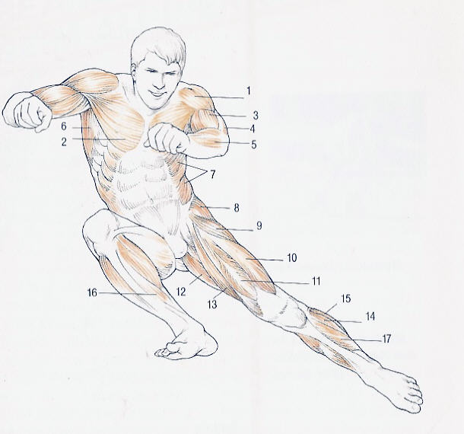
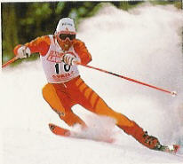
- Deltoidus
- Pectoralis major
- Biceps brachii
- Triceps
- Extensor digitorum
- Latissimus dorsi
- Oblicus abdominus
- Glutaeus maximus
- Crualis
- Quadriceps femoris
- Rectus femoris
- Gracilis
- Sartorius
- Soleus
- Gastrocnemius
- Popliteus
- Tibialis anterior
השרירים הפועליפ בזמן ירידה ישרה
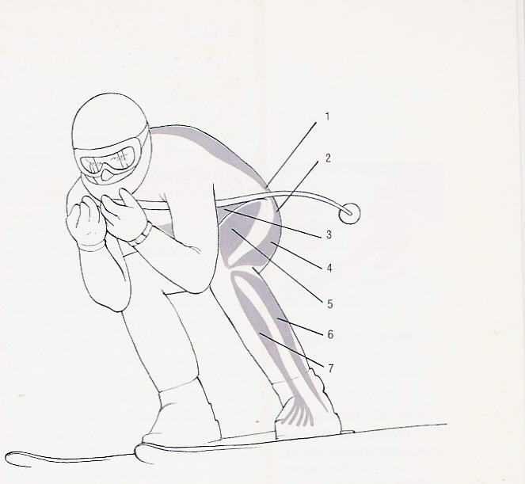
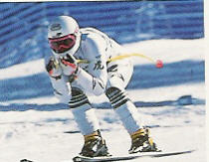
- Erector spinae
- Gluteus maximus
- Rectus abdominus and
Oblicus abdominus
4 Hamstrings
5 Quadriceps femoris
6 Peronaeus longus
7 Tibialis aterior

השרירים הפועלים בזמן הליכה על השלג
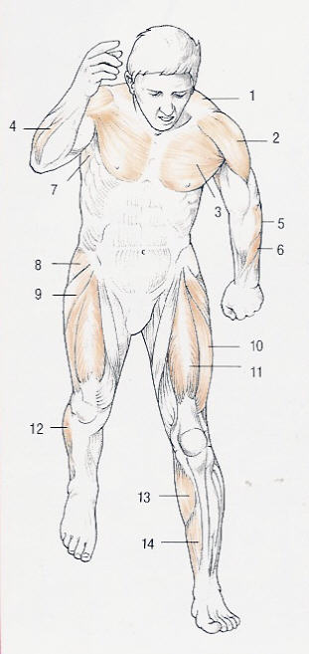
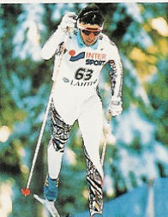
- Trapezius
- Deltoidus
- Pectoralis major
- Extensor digitorum
- Brachioradialis
- Extensor policis longus
- Latissimus dorsi
- Glutaeus maximus
- Tensor fascae late
- Vastus lateralis
- Rectus femoris
- Peronaeus longus
- Gastrocnemius
- Popliteus

אחרי זמן מה, יתחיל המתאמן להרגיש שהאימונים שלו נהפכים לקלים יותר. זהו הסימן להסתגלות הגוף למאמץ וזהו גם הרגע להעלות את רמת המאמץ או זמן הביצוע של התרגילים באופן הדרגתי. בנוסף, יש לבחור תרגילים ספציפיים הדומים כמה שיותר לתנועות המבוצעות בזמן גלישה.

פיתוח יכולות פיזיולוגיות כגון סיבולת לב-ריאה, חילוף חומרים וכו', מתבצע גם הוא על-ידי אימונים, כתוצאה מתוכנית אימונים חכמה ומחושבת המבוצעת על-פי עקרונות תורת האימון. כח ובריאות מנטלית הם תוצאה של רמת כושר גבוהה, ידע במקצוע, רצון ומוטיבציה להתפתח.

תכנון האימונים: מתוך 12-13 שבועות של הכנה מוקדמת, רצוי לבצע 6-7 שבועות של הכנה כללית ובהמשך לעבור בהדרגה להכנה ספציפית לסקי. בזמן זה מורדים את ההכנה הכללית ל-30% מהזמן ויתר הזמן מוקדש להכנה ספציפית. עם מינון זה של אימונים נגיע עד לתחילת עונת הסקי.

מומלץ להתחיל ב-2 אימונים בשבוע, אחרי מספר שבועות להעלות את המינון ל-3 או 4 ולבסוף 5 אימונים בשבוע לכל היותר. יש להקפיד על יומיים מנוחה בשבוע בין ימי האימון. משך הזמן של כל אימון ומספר החזרות על התרגילים צריך להיות מותאם לגיל, מין ורמת הכושר של המתאמן.

בזמן תקופת האימון יש להקפיד על מנוחה טובה בלילה, תזונה מאוזנת ועשירה בפחמימות, ויטמינים, מינרלים נוגדי חימצון (ANTI-OXIDANT) ושתיית נוזלים רבים. רצוי לצמצם את צריכת הקפה ולהמנע לחלוטין משתיית אלכוהול ועישון.

דוגמאות לתרגילים באימון (הדוגמה מתייחסת לגולש בגיל 30 עם רמת כושר בינונית)

אימון אירובי:
  - ריצה בשטח פתוח, מינימום 24 דקות, דופק בין 130 ל-135 פעימות בדקה.
  - ריצת FARTLEK (ספרינט 25% / ריצה קלה 75%) 30 דקות, דופק 140-145 פעימות.
  - שחיה מינימום 24 דקות, דופק 130-135 פעימות בדקה.
  - רכיבה על אופניים, מינימום 30 דקות, דופק 130-135.
  - שיעור אירובי, ללא מישקולות, מינימום 35 דקות, דופק 130.
  - ROLLER BLADES, ריצה 30 דקות, דופק 135.
  - משחק (טניס, כדור סל, RACKET BALL, SQUOSH) 45 דקות, דופק 135.
  - סקי מים, 20 דקות, דופק 140.
  - תרגילים ספציפיים ללא אביזרים, משתמשים רק במשקל הגוף.
  - תרגילי שיווי משקל וקואורדינציה. (מינימום 20 ד')

אימון אנאירובי:
  - ריצת חזרות (דוגמה כמה פעמים 100, או כמה פעמים 200, 300, 400) בכל הכוח עם הפסקות ארוכות, כמעט עד להתאוששות, דופק יותר מ-165.
  - ריצות מהירות (ספרינטים) בעליה או רכיבה על אופניים בעליה, חזרות
קצרות, חפסקות ארוכות, דופק 170.
  - קפיצות על חבל (דוגמה 3X3 דקות, קצב גבוהה, מנוחות ארוכות).
  - ריצות מהירות נגד הרוח או בחול (דוגמה 10X50 ספרינט) הפסקות ארוכות.
  - הרמת משקולות (משקל כבד, 2 או 3 חזרות, הפסקות ארוכות).
  - תרגילים PLYOMETRICS (קצב גבוהה, הפסקות ארוכות).
  - תרגילי כוח או כוח מתפרץ.
  - SKIMULATOR.

דוגמא לתוכנית שבועית בתחילת תוכנית ההכנה:

יום ראשון יום שני יום שלישי יום רביעי יום חמשי יום שישי יום שבת
שיווי משקל שיווי משקל שיווי משקל שיווי משקל שיווי משקל מנוחה
גמישות גמישות גמישות גמישות גמישות
כוח אנאירובי כוח אירובי כוח אירובי
אירובי

דוגמה לתוכנית שבועית כמעט בסוף תוכנית ההכנה:

יום ראשון יום שני יום שלישי יום רביעי יום חמשי יום שישי יום שבת
שיווי משקל שיווי משקל שיווי משקל שיווי משקל שיווי משקל שיווי משקל מנוחה
גמישות גמישות גמישות גמישות גמישות גמישות
כוח אנאירובי כוח אנאירובי כוח תגובה אנאירובי
אירובי אירובי

מהתרגילים המפורטים, על הגולש לבחור את סוג וכמות התרגילים שהוא רוצה לבצע, המתאימים לרמת הכושר שלו ולגיל שלו.

תרגילים ספציפיים:

להלן תוכנית אוסתרית להכנה מוקדמת לעונת הסקי. התכנית מתחלקת לתרגילי גמישות, כוח, סיבולת, קואורדינציה ושיווי משקל.

תרגילי גמישות:
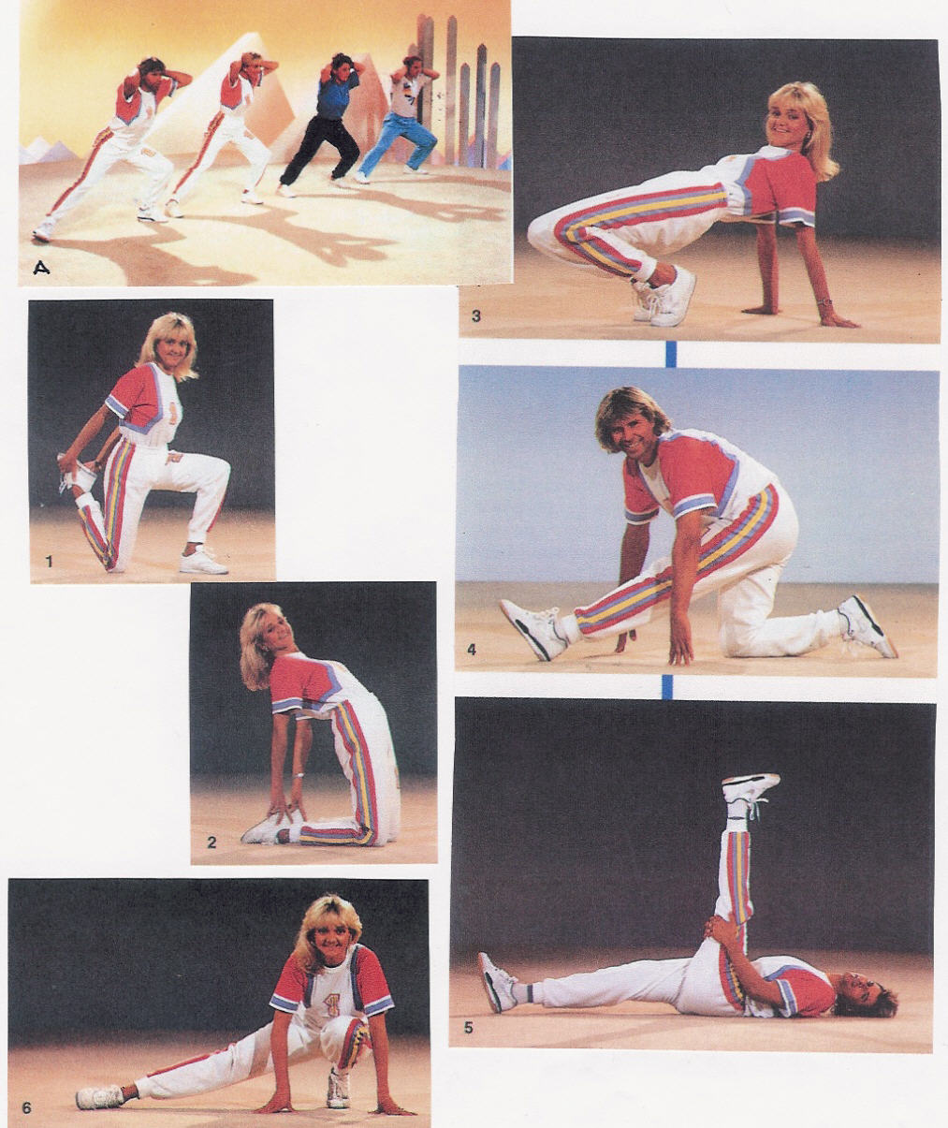
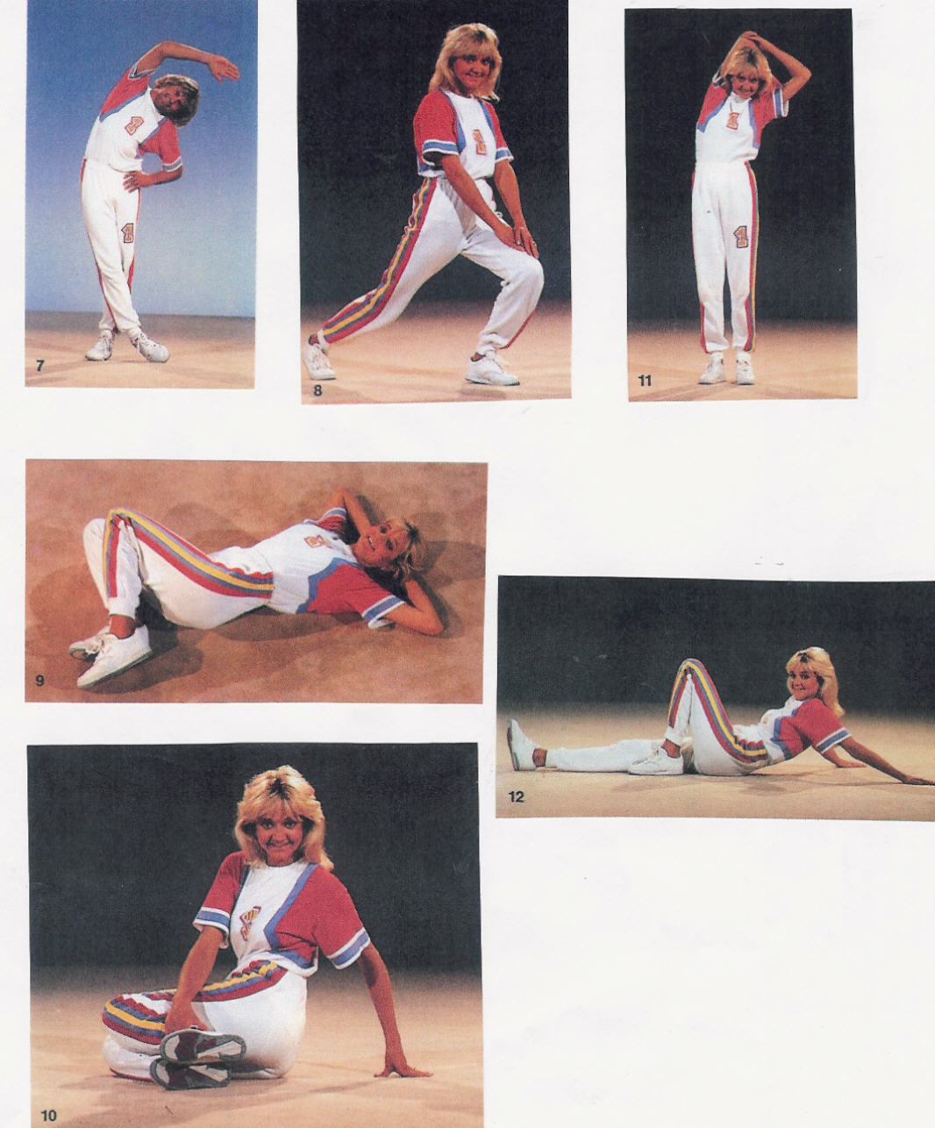
A: חימום,
1: משיכות כף הרגל לכיוון הישבן (כל רגל 20 פ')
2: להישען אחורה עד שהאצבעות מגיעות לקרסוליים (12 פ')
3: מישיבה, ידיים ליד המותניים. הרמת הישבן, ברכיים קדימה ( 15 פ')
4: מעמידת ברכיים: למתוח אחת מהרגליים קדימה (כל רגל 12 פ')
5: משכיבה על הגב: הרמת רגל ישרה למעלה (כל רגל 8 פ')
6: ממצב נתון זה, החלפת מצב לצד השני בעזרת קפיצה (20 פ')

תרגילי כוח:
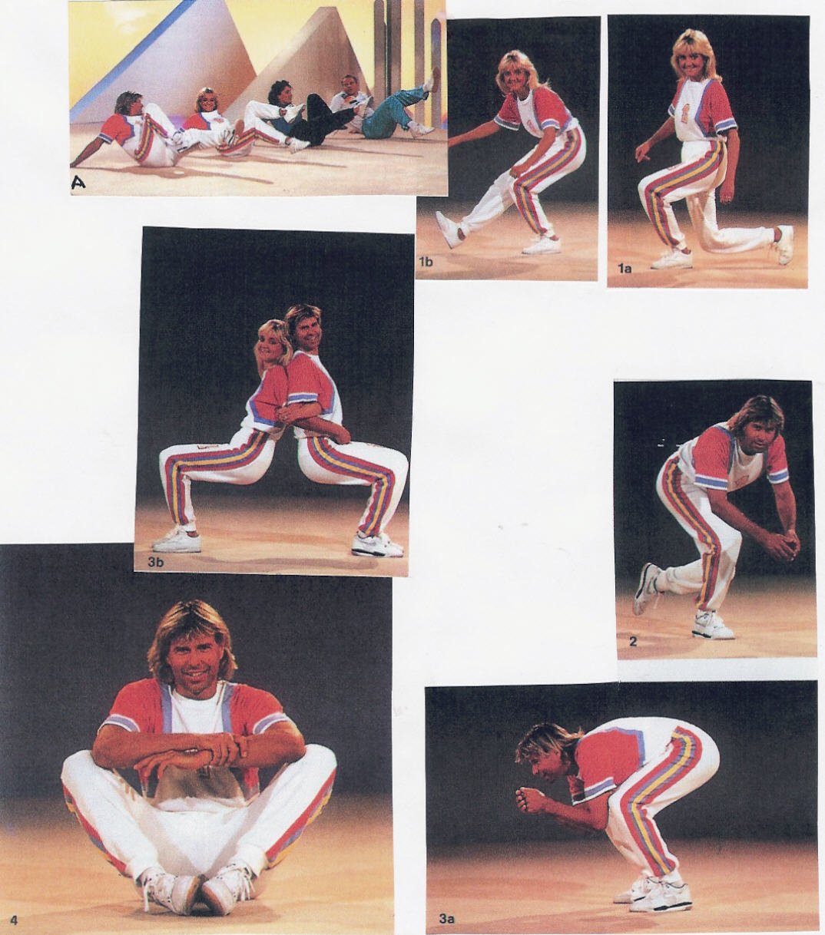
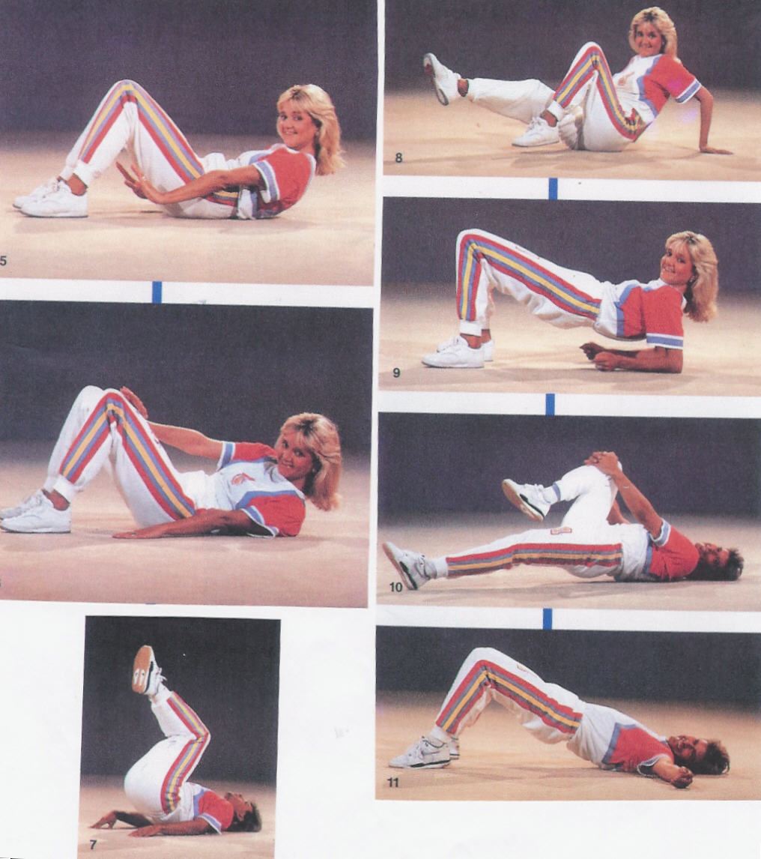

7: מתיחת הגוף הצידה, רגליים מצולבות (כל צד 12 פ')
8: פסיעות הרגליים עם משקל הגוף על רגל הקדמית, רגל אחורית מתוחה (20 החלפות)
9: העברת הברכיים מצד לצד (20 החלפות)
10: לגלגל את הברכיים מצד לצד ולסובב את פלג גוף העליון לכיוון הנגדי (12 החלפות)
11: מתיחות.
12: כפיפות ברכיים לסירוגין (20 החלפות).
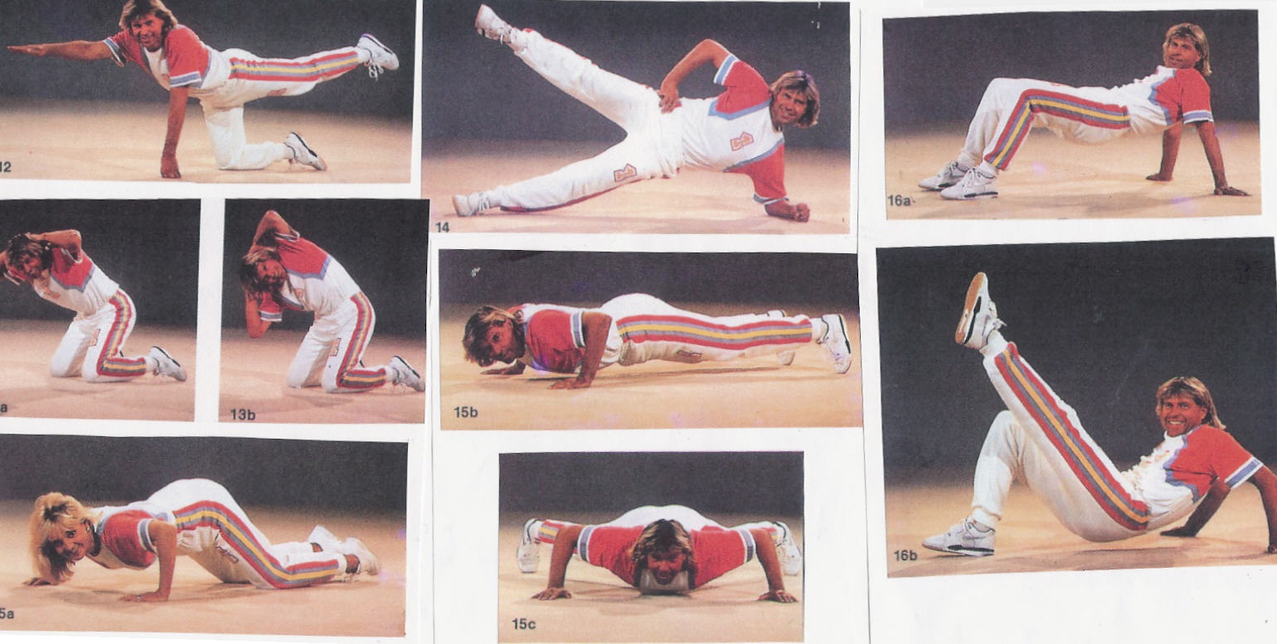

- ממצב זה, לסובב את פלג גוף העליון ימינה-שמאלה (16 החלפות).
- משכיבה על הצד, מרפק על הרצפה, הרמת הגוף ופישוק רגליים (12 פ' כל צד).
15A: עמידת 6, כפיפות מרפקים (20 פ').
15B: עמידת 4, כפיפת מרפקים ( 10 פ').
15C: אותו התרגיל אבל הרגליים בפישוק ( 10 פ').
16A: כפיפות מרפקים על הגב, רגליים כפופות (6 פ').
16B: אותו התרגיל אבל רגל אחת ישרה קדימה (6 פ').

תרגילי סיבולת:
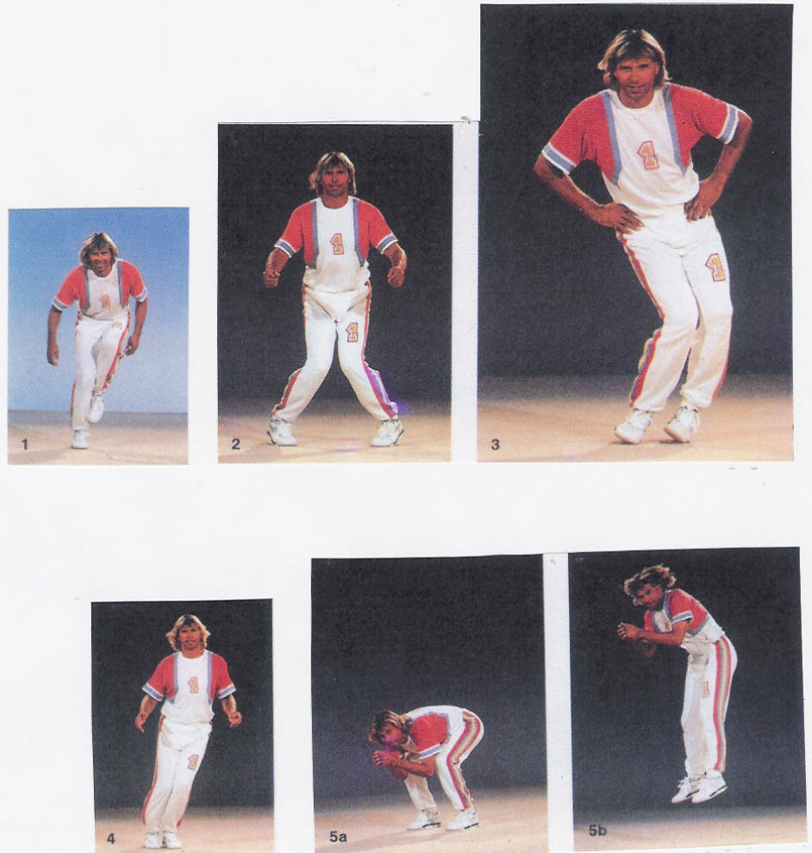
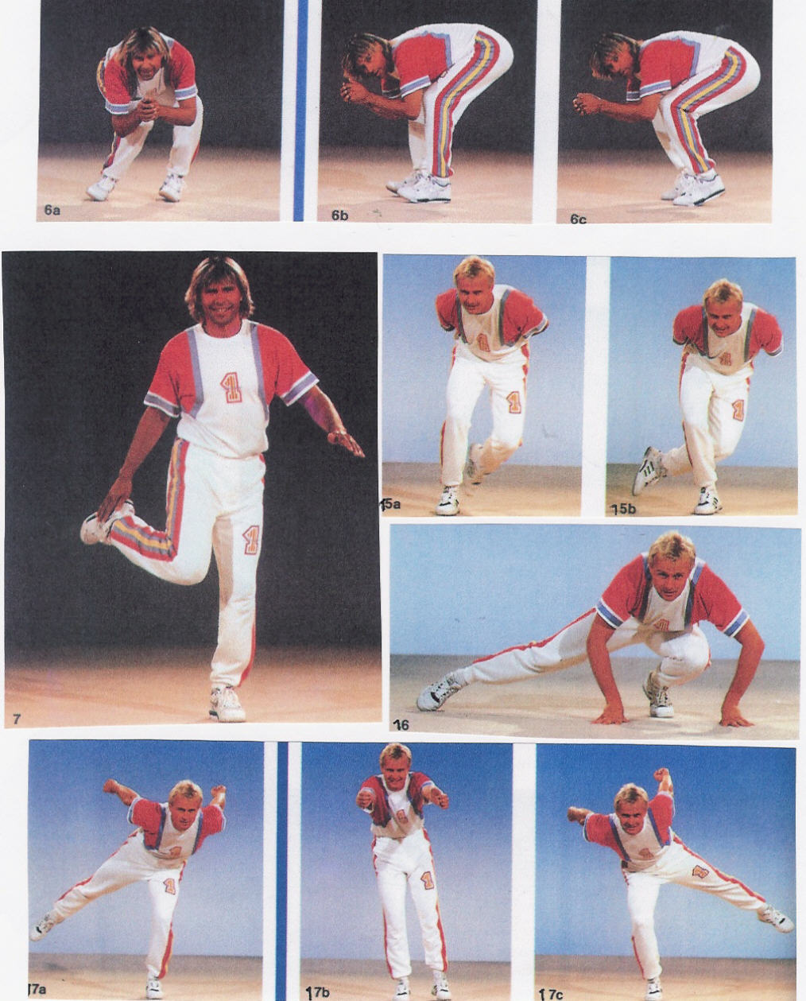

1.קפיצות מרגל לרגל עם כפיפת הברך (60פ').
2.קפיצות למחרשת שלג ( 40 פ').
3."הטיה על הקנטים" עם עברת הברכיים לכיוון ההטיה (60 פ')
4."SHORT SWING” (40 פ').
5. A ו-B: עמידת "DOWNHILL", קפיצות למעלה ( 20 פ').
6. A ו-B: עמידת "DOWNHILL" עם הטיה על הקנטים, ימינה-שמאלה (40 פ')
6C. עמידת "DOWNHILL" עם הטיה קדימה-אחורה (40 פ').
7. "CHARLESTON" ( 1 ד').
15. A ו-B: "SKATING" עם ידיים אחורה (2 ד').
- ממצב זה, החלפת רגליים לסירוגין ( 2 ד').
16. A B ו-C: "SKATING" עם עבודת ידיים ( 2 ד').

תרגילי "PLYOMETRICS"
תרגילי PLYOMETRICS הם סוג מיוחד של תרגילים, המבוססים על מתיחת השריר לפני שהוא מתכווץ. הפיזיולוגיה הוכיחה לנו ששריר שנמתח לפני שהוא מתכווץ, יצליח להתכווץ הרבה יותר חזק ויותר מהר.

מאפייני תנועות השרירים בסקי הם התכווצות מקסימלית, זמן תגובה מהיר והפעלה בכח גבוה ובקצב תנועה מהיר. גורמים אלו הם יכולות דומיננטיות של הגולש ומאפשרים לו להתקדם בביצועים טכניים. כח מתפרץ נוצר על ידי מתיחת-התכווצות של השריר, והוא יכולת מוטורית יחסית בלתי תלויה.

משתמשים בתרגילי PLYOMETRICS על מנת לפתח כח, כח מתפרץ, מהירות התגובה ושמירה שלהם במשך כל עונת הסקי. שילוב מושכל של תרגילים אלו בתכנית האימונים תביא לתוצאות טובות בזמן קצר.

יש לבצע את התרגילים במקסימום כח ומהירות, בזמן סביר ( 5-8 חזרות של תרגילים ובין 3-5 מערכות). יש לשים לב להפסקות בין המערכות וזמן התאוששות (לפעמים 24 עד 48 שעות) ובהמשך להכניס לתוכנית האימונים את מירב תרגילי ה-PLYOMETRICS שניתן:

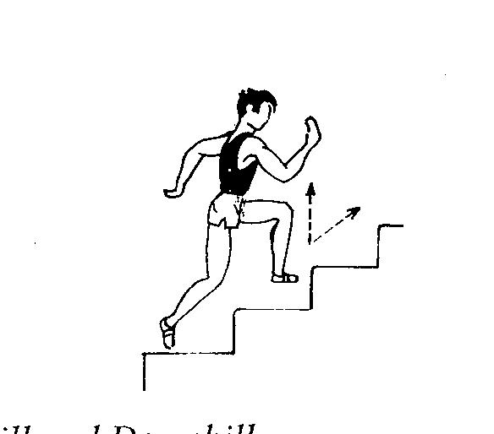
1. קפיצות מצד לצד.
2 ריצות למעלה ולמטה במדריגות
- ריצה למעלה כל 2 מדרגות
- קפיצות בשתי הרגליים באותו זמן
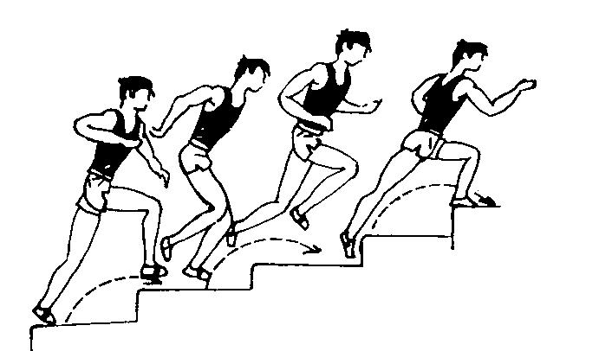
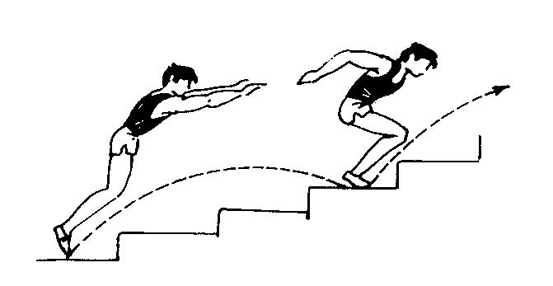
כל 2-3-4 מדרגות
5. קפיצות ממושכות
- קפיצות למעלה
- קפיצות על רגל אחת
- קפיצות מעל מכשירים
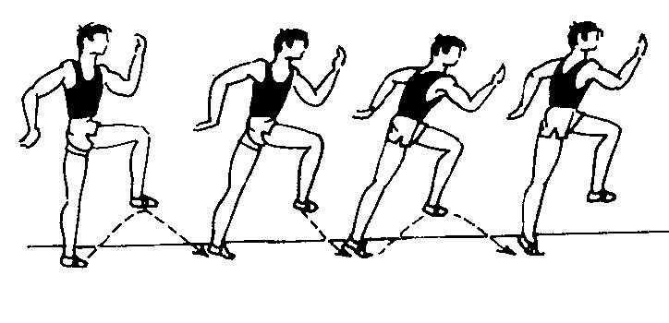
- קפיצות סללום
- קפיצות עם כפיפות ברכיים)
- קפיצות מעל ספסל עם סיבוב 180
מעלות לפני נחיתה)
- קפיצות מעל מכשירים
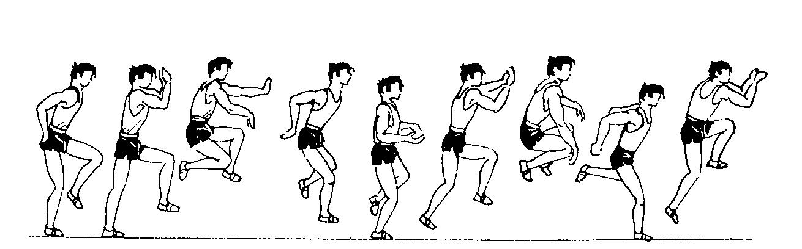
- קפיצות בעליה
- קפיצות בירידה
- קפיצה עם תגובה
- קפיצות תגובה מעל מכשירים

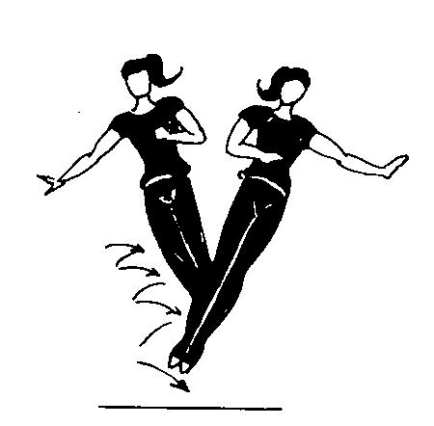
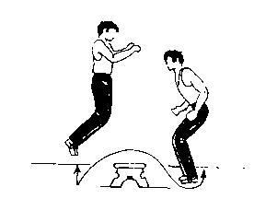
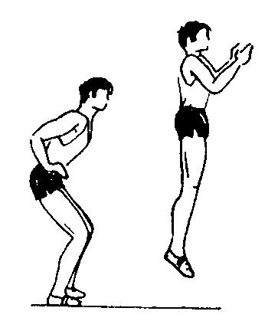
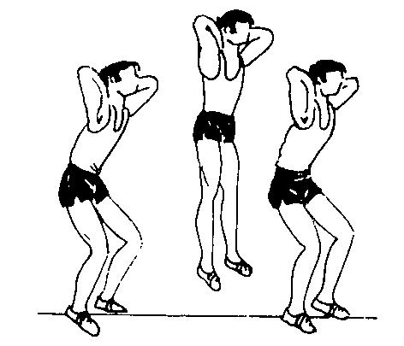

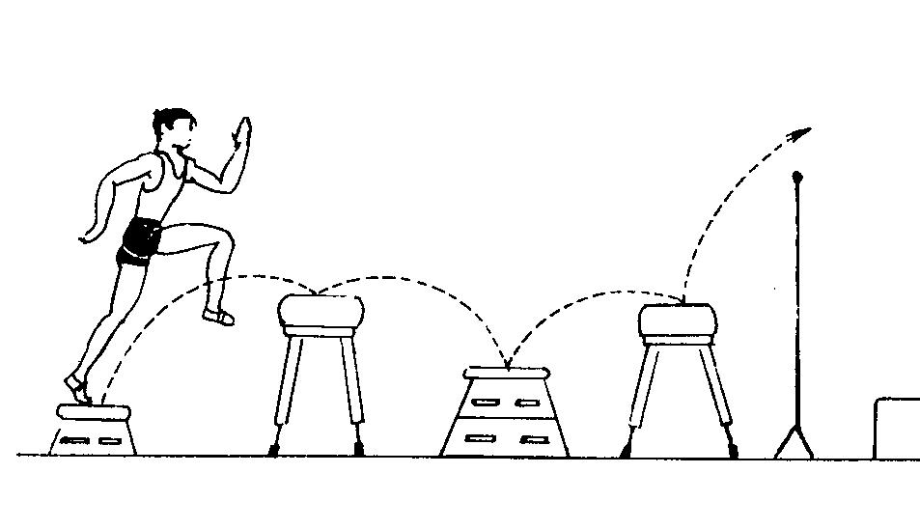

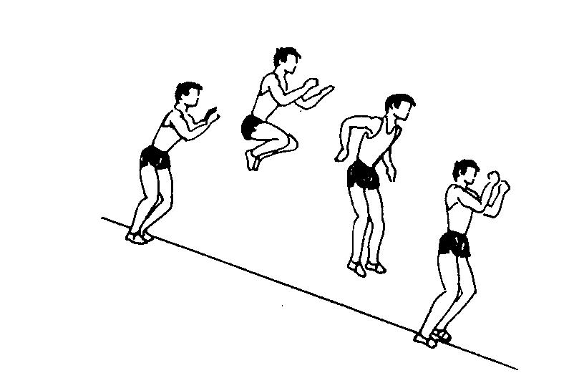
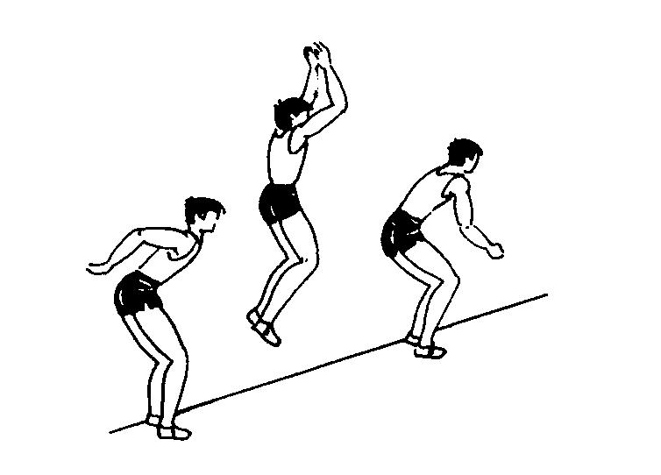

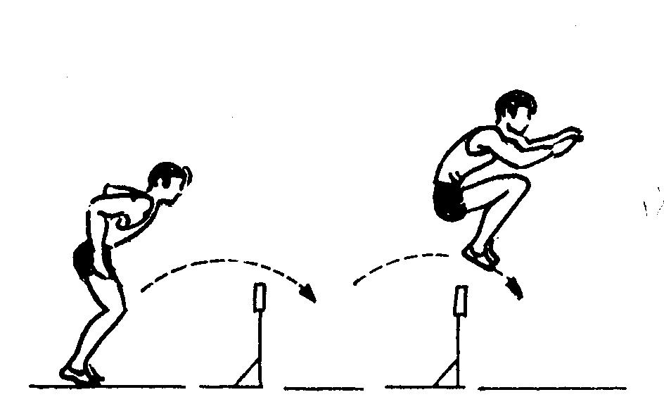

תרגילים בעזרת משקולות:
תרגילים עם משקולות הם אמצעי אימון מצוין לפיתוח כח וכח מתפרץ, בתנאי שמבצעים אותם בשילוב עם תרגילי גמישות.

תרגיל מס. 1: "SQUATS", מפתח גם את חלק התחתון וגם את חלק העליון של הרגליים וכן כמה משרירי הגב והבטן: GLUTEUS MAXIMUS, QUADRICEPS, ERECTOR SPINAE ABDOMINALISתרגיל מס.2: "SQUATS" עם קפיצה, מפתח גם כן את חלק העליון והתחתון של הרגליים: GLUTEUS MAXIMUS, QUADRICEPS , ERECTOR SPINAE, ABDOMINALS ,
,SOLEUS, GASTROCNEMIUS, VASTUS LATERALI תרגיך מס.3: הרמת העקבים: מפתח את החלק התחתון של הרגליים: GASTROCNEMIUS, SOLEUS
תרגיל מס.4:קפיצה עם משקל ואחר כך להמשיך לקפוץ ללא משקל

1 2 3

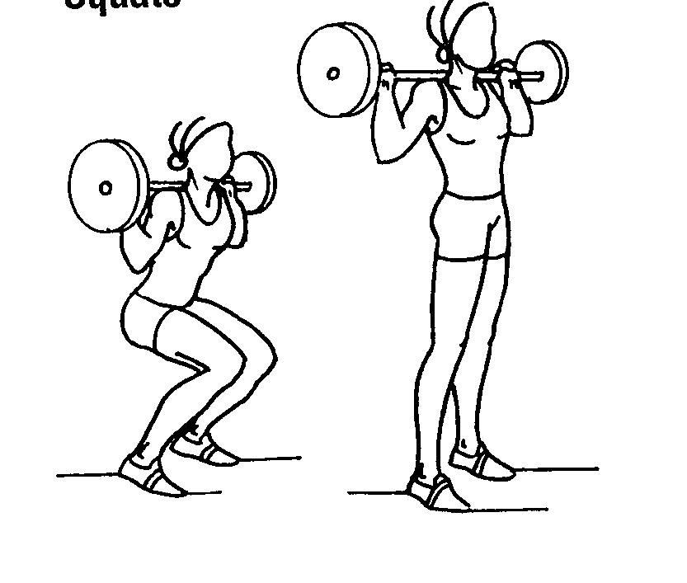
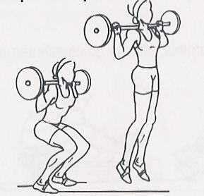
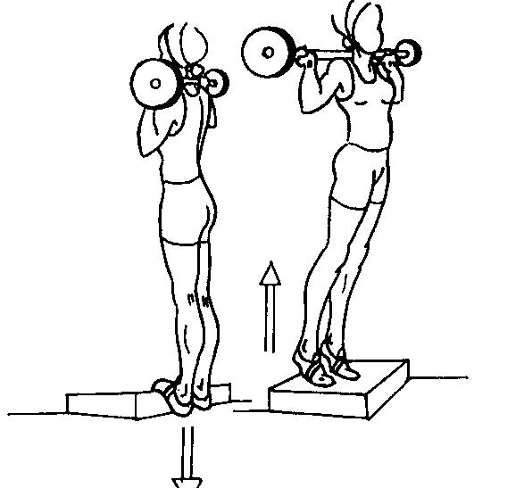

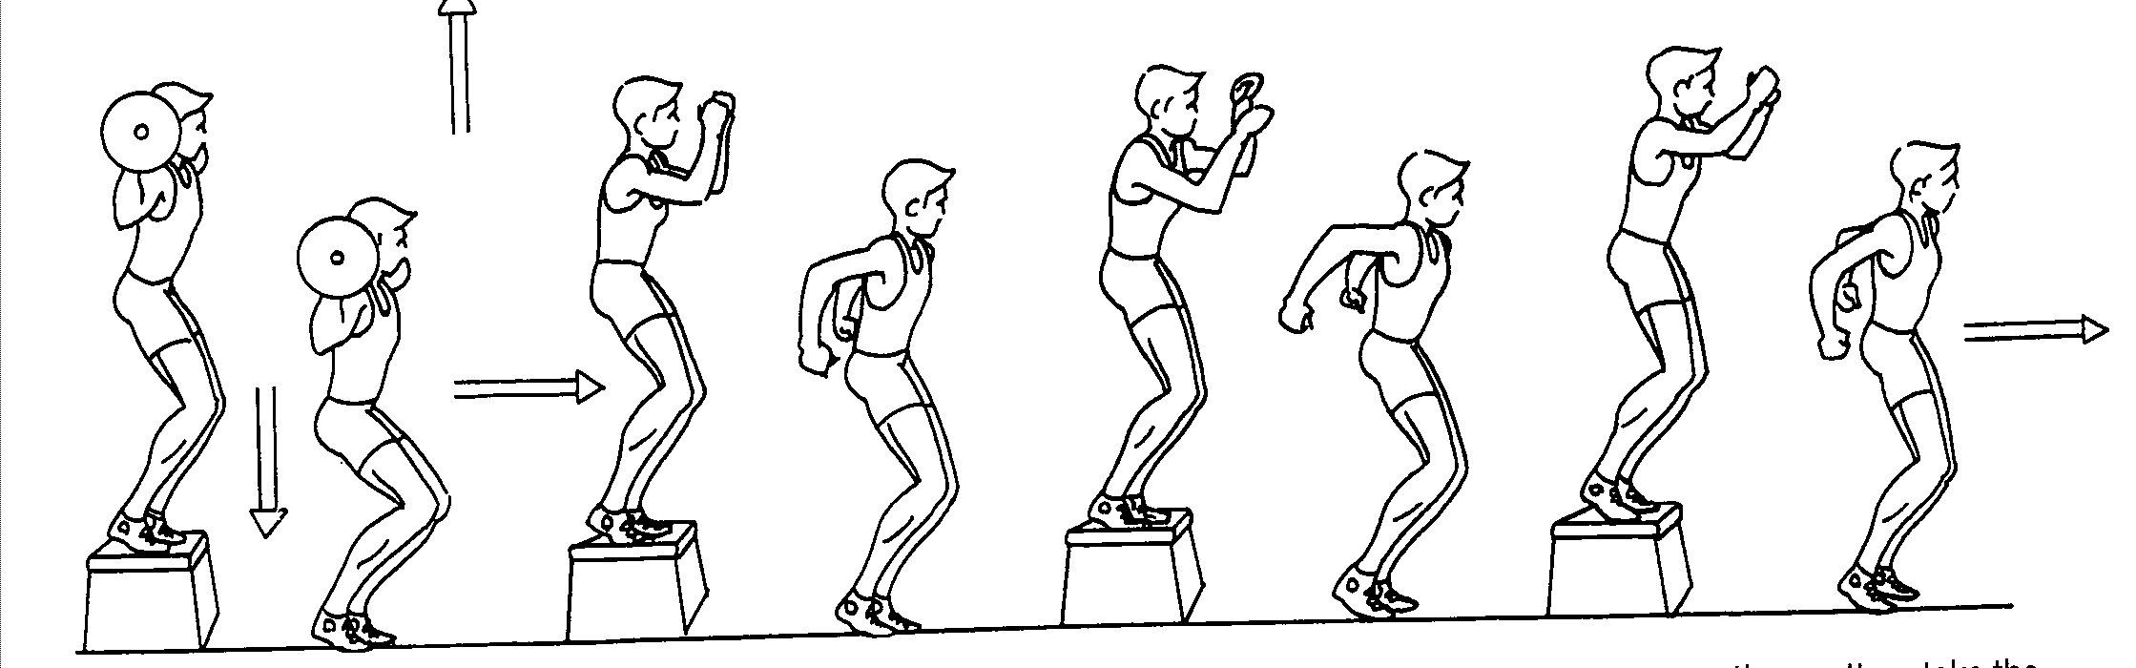

4

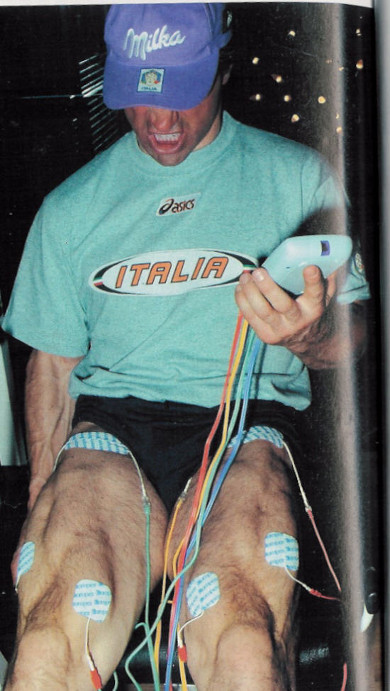
בביצוע תרגילים אלו יש להיזהר ורצוי לעבוד עם מדריך. כאשר יש בעיות ברכיים עדיף להמנע לחלוטין מתרגילים אלה.

רכיבה על אופניים:

בזמן האימון כדאי להרים את המושב למקסימום למשך כמה דקות, אחר כל להורידו למינימום למשך כמה דקות ואחר כך לרכב מספר דקות כאשר הוא במצב אמצע. אפשר להתאמן בצורה של
"FARTLEK" (דקה ספרינט, אחר כ-4 דקות לאט עד בינוני, לחזור על זה כמה פעמים).

בשנים האחרונות משתמשים גולשים תחרותיים רבים במכשירים המשדרים אימפולסים אלקטרוניים על מנת לפתח את כח השרירים. שיטת אימון זו טובה מאוד, במיוחד עבור גולשים אשר יש להם בעיות ברכיים או מותניים.

SKIMULATOR:
מתקן מעולה לפיתוח כושר גופני ספציפי, מכיוון שכל התרגילים וכל התנועות ב- SKIMULATORדומים מאוד לתנועות שמבוצעות בסקי. מומלץ להשתמש במתקן זה בחלק האחרון של תוכנית ההכנה.

לסיום הפרק, אציג תוכנית קצרה ויעילה של תרגילים ספציפיים. התכנית מתאימה לתקופת הכנה של כחודש עד שישה שבועות לפני עונת הסקי. תכנית זו נבנתה על-ידי, ואני משתמש בה בכל שנה לפני עונת הסקי. בכל אימון ניתן להשתמש בחלק מהתרגילים – העיקר הוא לגוון כל הזמן את התוכנית. כמות התרגילים, זמן הבצוע ועוצמת העבודה צריכים להיות מותאמים לגיל, מין, רמת הכושר ומצב הבריאות של המתאמן. התוכנית משפרת במיוחד סיבולת-כח ספציפי וקצת מהירות וכח תגובה. לפני תחילת תוכנית כזו, כדאי להיבדק אצל רופא מומחה.
לפני תחילת האימון, יש לבצע חימום המכיל תרגילי גמישות, ריצות קלות, מתיחות וכו'.
תרגיל מס.1: ריצה במקום (הרמת הברכיים, כ-45 ש', איור 1)
תרגיל מס.2: סיבובי ידיים (כ-30 ', איור2)
תרגיל מס.3: מתיכות רגליים בפיסוק, אחת כפופה, אחת ישרה. (20 החלפות, איור 3)
תרגיל מס.4: כפיפות ברכיים, הרמת העקב לישבן (כל ברך 8 פ', איור מס.4)
תרגיל מס.5: כפיפות גוף קדימה, לתפוס את השוקיים עם הידיים (12 פ', איור 5)
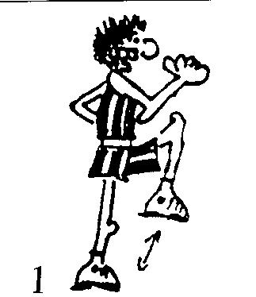
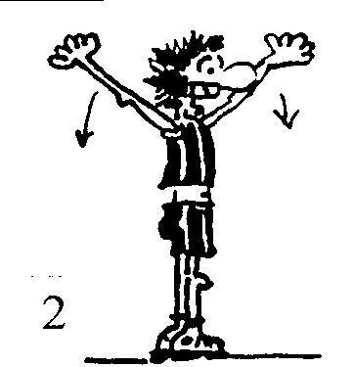
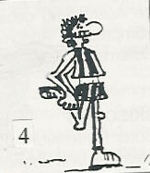
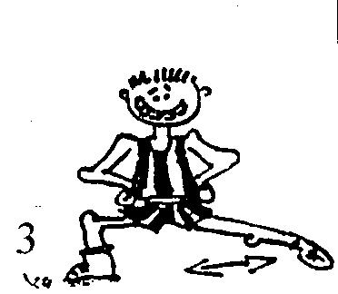
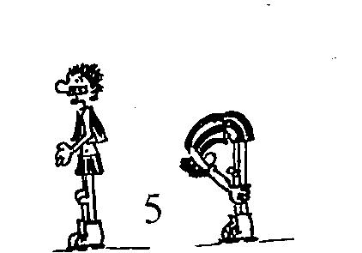
תרגיל מס.6: החלפות בין הליכה מהירה, ג'וגינג וריצה עם קפיצות על רגל אחת כל 3 צעדים (3 ד')
תרגיל מס.7: קפיצות הצידה מרגל לרגל, 5 מ.' וחזרה (קצב בינוני, 5 פ' 15 ש')
תרגיל מס.8: קפיצות על שתי הרגליים בו-זמנית, קדימה ואחורה, ידיים אחורה צמודות לגב
התחתון (8 סדרות של 10 ש')
תרגיל מס.9: אותן הקפיצות אבל הצידה וחזרה (6 סדרות של 10 ש')
תרגיל מס.10: קפיצות על רגל אחת, נחיתה גמישה ורכה על אותה רגל (10 קפיצות על כל רגל,
איור 10)
תרגיל מס.11: הליכת ברווז קדימה ואחורה (עמידה בינונית, איור 11)
תרגיל מס.12: קפיצות ממושכות קדימה על שתי הרגליים עם נחיתה רכה וגמישה (עד עייפות)
תרגיל מס.13: קפיצות על רגל אחת עם סיבוב באוויר בעמדה כפופה (יש לשמור על 90 מעלות
בין שוקיים וירכיים. על כל רגל עד עייפות, איור 13)
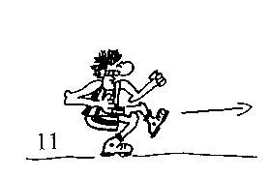
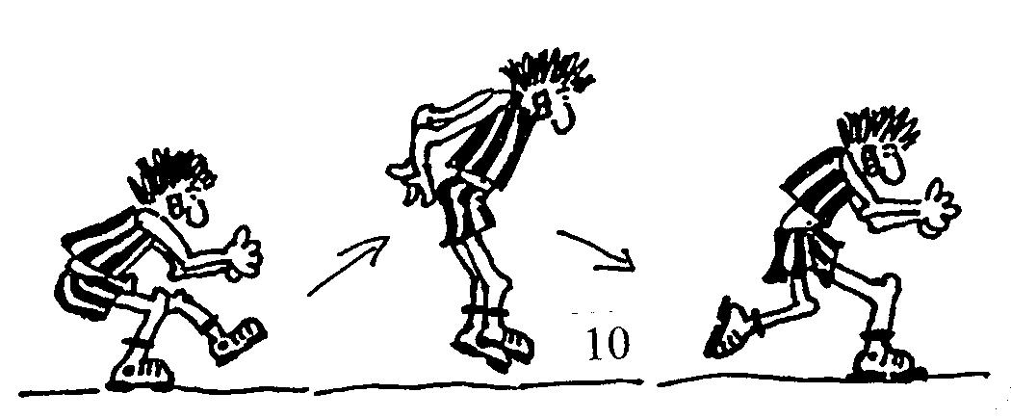
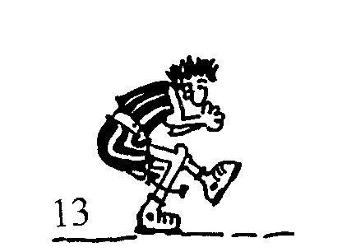

תרגיל מס.14: 10 דקות ג'וגינג.
תרגיל מס. 15: קפיצות על שתי הרגליים בו-זמנית, עם סיבוב באוויר (4 סדרות של 15 ש')
תרגיל מס. 16: הרמת הברכיים לסירוגין ועבודה חזקה עם ידיים כפופות ל-90 מעלות
(4 סדרות של 20 ש', איור 16)
תרגיל מס. 17: קפיצות "בובת תאטרון" (5 סדרות של 10 ש', איור 17)
תרגיל מס. 18: עם מגפי סקי על כסא: עמדה כפופה על רגל אחת ,90 מעלות בין שוקיים וירכיים
(3 סדרות כל רגל, עד עייפות)
תרגיל מס. 19: שכיבה על הבטן, הרמת רגל מהרצפה ולהחזיק אותה 20 ש' באוויר, אחר כך
רגל שניה. 3 סדרות כל רגל. בהפסקה להתכופף או לעבור לעמידת ברכיים.
תרגיל מס. 20: אותו תרגיל, אבל מרימים את שתי הרגליים בו-זמנית, (מחזיקים אותן 15
שניות. 3 סדרות)
תרגיל מס. 21: לשבת על הרצפה, לקום ולשבת עוד פעם, ללא עזרת הידיים ( 10 פ')
תרגיל מס.22 שכיבה על הגב, רגליים ישרות למעלה, לנדנד אותן ימינה-שמאלה יחד (3 סדרות
עד עייפות, איור22)
תרגיל מס. 23: עמידה כפופה על רגל אחת עם הגב ליד הקיר.(3 פ' כל רגל עד עייפות)
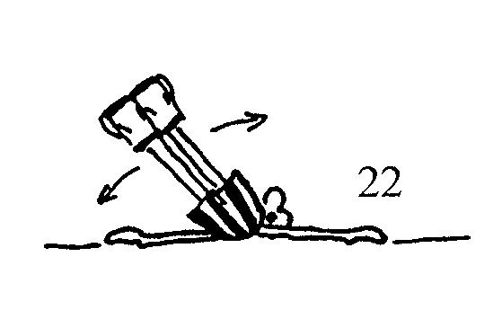
תרגיל מס. 24: שכיבה על הגב, רגליים ישרות למעלה, החלפות. (20 החלפות, איור 24)
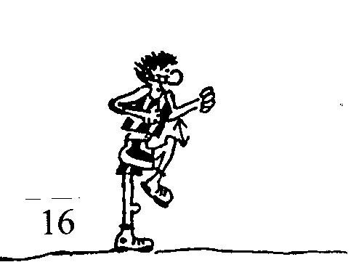
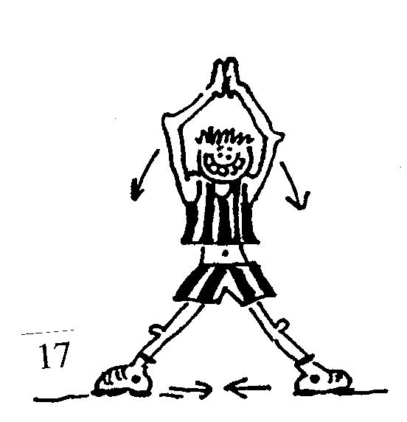
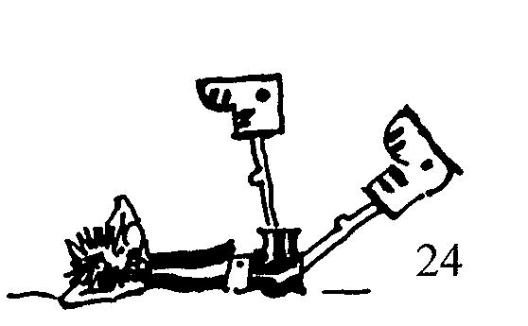

תרגיל מס. 25: עם מגפי סקי: עמידה על רגל אחת על הקנט הפנימי,רגל שניה כפופה באוויר, מותן
השני ליד הקיר, לחיצות על הקנט. 3 פ' כל רגל עד עייפות, איור 25).
תרגיל מס. 26: ריצה קלה לשחרור השרירים ומנוחה אקטיבית ( כ-2 דקות)
תרגיל מס. 27: ג'וגינג עם כפיפת ברכיים ועבודת ידיים (כ-3 דקות)
תרגיל מס. 28: ריצה עם קפיצות פעמיים על רגל אחת ועבודת ידיים מוגזמת (כ-1 ד')
תרגיל מס. 29: עמידת פיסוק ידיים למעלה, כפיפות הגוף קדימה והצידה ( כ-1 ד', איור 29)
תרגיל מס. 30: ריצה קלה עם עברה הדרגתית לריצה עם קצב גבוה מאוד (4 ס' של 15 ש')
תרגיל מס. 31: ריצה בגבעה למעלה, (הפוגות של 10-15 ש', קצב בינוני פלוס, דופק 120-130 פ')
תרגיל מס. 32: החלפות בין ג'וגינג וקפיצות על שתי הרגליים עם כיפוף מלא של הברכיים (כ- 2 ד')
תרגיל מס. 33: במוזיקה, ריצה אנרגטית מאוד עם הרמת הירכיים וברכיים, עבודת ידיים
חזקה (תרגיל סיבולת בין 5 ל-8 ד')
תרגיל מס. 34: שכיבה על הגב, ידיים בהמשך של הגוף, להרים את הגוף ובאותו זמן גם רגל אחת
ישרה, לתפוס אותה ולהחזיק אותה כך כ-8 ש', אחר כך להחליף. לבצע 6 פ' כל רגל.
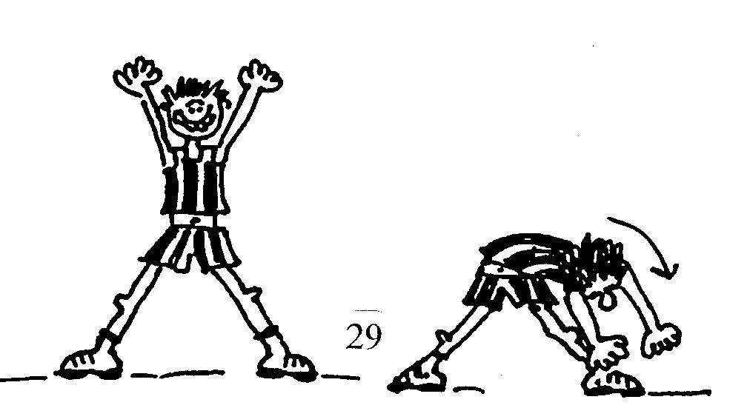
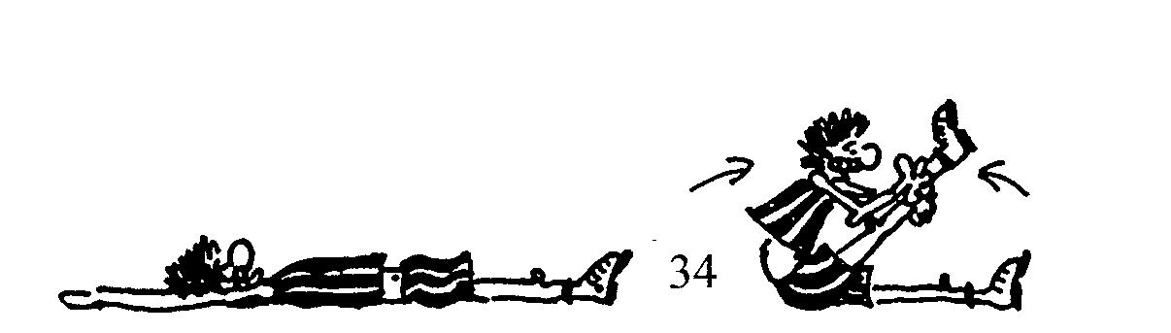
(איור 34)
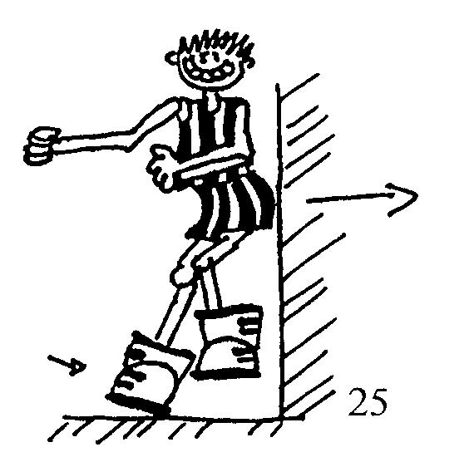

תרגיל מס. 35: עמידת ברכיים, להרים יד ימין ורגל שמאל בו-זמנית ולהחזיק 10 ש'. ( 4 פ' כל צד)
תרגיל מס. 36: שכיבה על הצד, יד תחתונה על הרצפה. הרמת הגוף ישר(4 פ' 15 ש', איור 36)
תרגיל מס. 37: קפיצות על רגל אחת עם גוף מכופף. כל רגל עד עייפות מלאה. (איור 37)
תרגיל מס. 38: על רגל אחת,לכופף ולמתוח את שרירי הירכיים של הרגל השניה ולהרים את
את העקבים לישבן.(פעמיים כל רגל כ-15 ש')
תרגיל מס. 39: צעדי קפיצות לגובה בינוני. 4 סדרות, כל אחת עד עייפות בינונית.
תרגיל מס. 40: ריצות הצידה הלוך-חזור כ-6 מ' עם צעדי צד. לכל צד 6 כפיפות ברכיים (4 פ')
תרגיל מס. 41: רגל על כסא, להתרומם עד למעלה. (3 סדרות כל רגל עד עייפות)
תרגיל מס. 42: קפיצות ימינה-שמאלה בשתי הרגליים בו-זמנית (3 סדרות של 1 ד')
תרגיל מס. 43: עמידה כפופה, רגליים 45 מעלות, גב ישר ליד הקיר. לעמוד במצב זה כמה שיותר.
(זה תרגיל KARL SCHRANTZ, תוצא טובה 3 ד', מיצויים 4 ד', יוצת מן הכלל 5 ד')
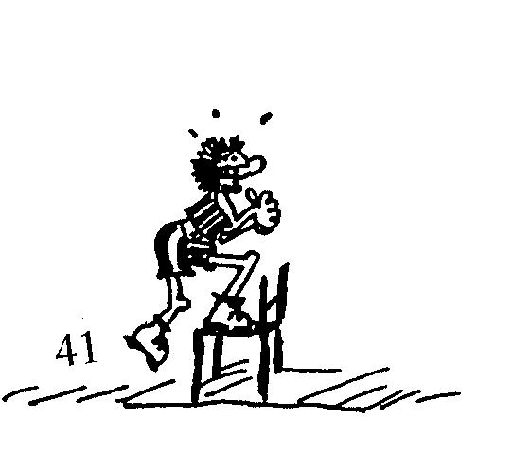
תרגיל מס. 44: ריצה קלה לשחרור (עם אפשר במוזיקה).
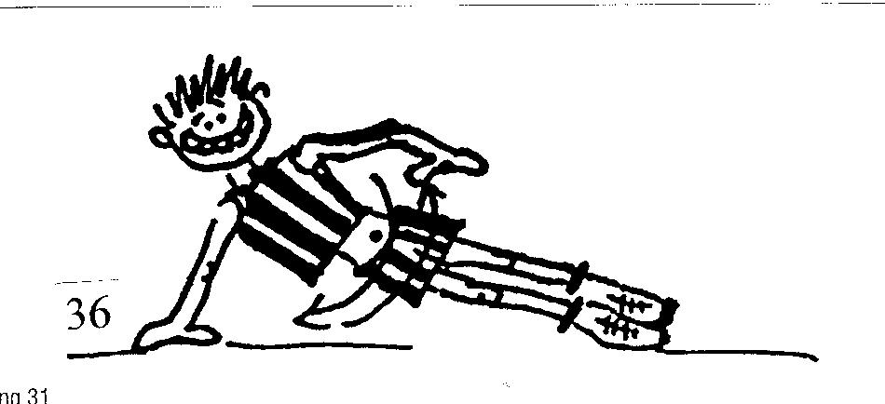
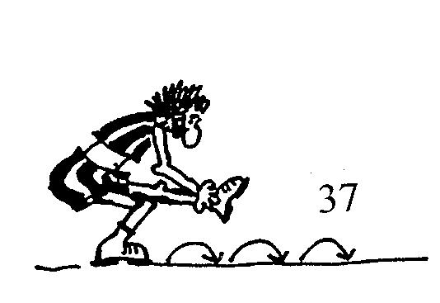

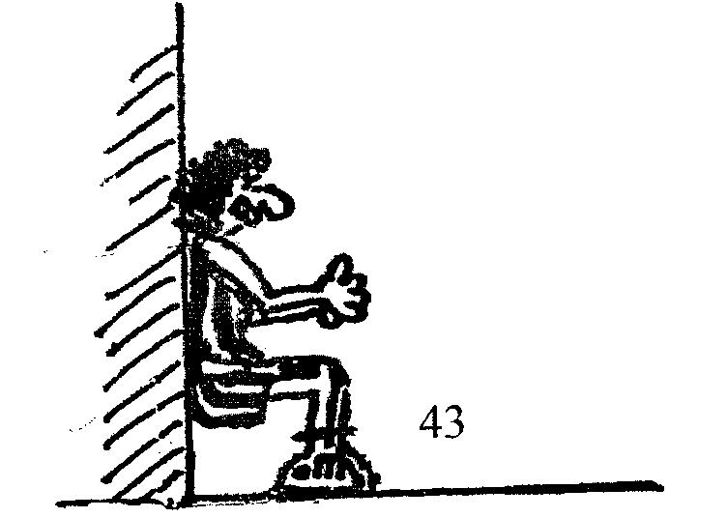
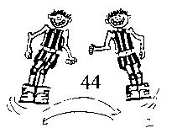

כדי שהתוכנית תצליח, על הגולש לשמור גם על תזונה נכונה: מזון מאוזן עם הרבה פרות וירקות, ושתיית נוזלים רבה. יש להימנע מעישון ושתיית אלכוהול, להפחית כמויות הקפאין ולא ליטול כדורי שינה. כמו כן יש לנוח הרבה ולהשתמש בויטמינים ומינרלים. רצוי להשתמש גם בנוגדי חמצון, כגון ויטמין C ו-E, SELENIUM, וכו'. אחד מהחלקים החשובים ביותר של התוכנית הוא המנוחה. יש דרכים רבות לנוח: החל משינה ועד מדיטציה, ציור ושירה, שימוש בסאונה וג'קוזי. זכור: אסור לגלוש עייף!

אני מקווה שמאמר זה יעזור, יהווה בסיס להכנה מוקדמת לעונת הסקי הן עבור מדריכים (מנוסים וצעירים כאחד) והן עבור גולשים (מתחילים או מתקדמים).

העיקר שתיהנו!

